

Instituto Politécnico do Cávado e do Ave

Escola Superior Tecnologia

Relatório de Projeto Aplicado

Trabalho efetuado pelo grupo:

21111 Diogo Oliveira

21116 Joshua Jones

21124 Leonardo Matos

Dia de Mês de Ano

Resumo

Índice

1. Índice de Figuras 4

2. Índice de Tabelas 6

3. Lista de acrónimos 8

1. Introdução 9

2. Contextualização 10

3. Proposta do sistema 11

4. Prototipagem 12

5. Ambiente de Desenvolvimento: XXXX 14

6. Plataformas alvo da aplicação 15

7. A aplicação Nome XXXX 16

8. Resultados 17

9. Trabalho Futuro 18

10. Conclusão 19

5. Bibliografia 20

6. Anexos 21

# Índice de Figuras

1. Índice de Figuras 4

2. Índice de Tabelas 6

3. Lista de acrónimos 8

1. Introdução 9

2. Contextualização 10

3. Proposta do sistema 11

4. Prototipagem 12

5. Ambiente de Desenvolvimento: XXXX 14

6. Plataformas alvo da aplicação 15

7. A aplicação Nome XXXX 16

8. Resultados 17

9. Trabalho Futuro 18

10. Conclusão 19

5. Bibliografia 20

6. Anexos 21

# Índice de Tabelas

Índice de Figuras 4

Índice de Tabelas 6

Lista de acrónimos 8

1. Introdução 9

2. Ambiente de Desenvolvimento: XXXX 14

3. Plataformas alvo da aplicação 15

4. A aplicação Nome XXXX 16

5. Resultados 17

6. Trabalho Futuro 18

7. Conclusão 19

Bibliografia 20

Anexos 21

# Lista de acrónimos

* API: Aplication Programing Interface;
* UI: User Interface.
* IPCA: Instituto Politécnico do Cávado e do Ave
* GPS: Global Positioning System (Sistema de Navegação por Satélite)

# Introdução

Este projeto consiste num GPS com localização exata dos utilizadores dentro das infraestruturas do Instituto Politécnico do Cávado e do Ave. Esta aplicação permitirá, com acesso a dados facultados pelos Serviços Administrativos, saber o horário do utilizador e fazer a rota otimizada de modo que este chegue ao seu destino.

1. Enquadramento

Este projeto enquadra se com certificação do IPCA de que tanto os alunos, como docentes e visitantes saibam o caminho para onde se tem de deslocar.

1. Objetivos

Qualquer docente ou aluno, tendo a necessidade de saber o seu destino, poderá ter acesso à aplicação com as suas credenciais e ter lá planificado a rota consoante o seu horário ou, utilizadores com as credenciais de visitantes poderão escolher o seu destino e lá serão guiados.

1. Estrutura documento

A documentação deste projeto será divida por este relatório, um Regulamento Interno, um Cronograma

# Contextualização

Quanto à contextualização será abordado o Cliente, utilizadores, melhorias no dia a dia dos utilizadores e as partes interessadas e não interessadas neste projeto.

1. Cliente:

O cliente do projeto é o IPCA.

1. Utilizadores:

Os utilizadores do projeto são os alunos, docentes e visitantes do IPCA.

1. Melhorias no dia a dia dos utilizadores:

O utilizador desta aplicação nunca terá problemas em encontrar a sala onde pretende estar e consoante o tipo de utilizador poderá saber exatamente onde tem de estar em especificas horas.

1. Partes interessadas e não interessadas:

Este projeto não tem partes interessadas pois é única e exclusivamente feita para um único propósito, fazendo com que só seja usado por utilizadores que pretendem utilizar as funcionalidades da aplicação. As partes interessadas são os utilizadores mencionados acima.

# Proposta do sistema

1. Requisitos Funcionais
   1. Login: O programa terá de ser capaz de identificar os dados inseridos pelo utilizador para aceder ao programa, validando os dados com a base de dados, certificando que o mesmo é docente/aluno ou até visitante com as credenciais especiais.
   2. Localização: O programa terá de ser capaz de obter uma localização extremamente precisa, conseguindo também saber se o utilizador está no rés-do-chão ou no primeiro piso.
   3. Distinção de horários: Com a opção de navegação de acordo com o horário escolar do utilizador, o programa terá de ser capaz de fazer a rota para a sala consoante a aula que o utilizador tem na hora da utilização da aplicação.
   4. Rota personalizada: O programa terá de ser capaz de listar todas as salas do IPCA e conseguir fazer uma rota com a sala selecionada pelo utilizador.
2. Requisitos Não Funcionais
   1. Conexão: O programa precisa de internet e sinal GPS para funcionar.
   2. Compatibilidade: O programa desenvolvido para dispositivos Android e só consegue ser usado até ao mínimo do Android 5.0 (Lollipop) que irá funcionar em aproximadamente 98.8% dos dispositivos.
   3. Servidores: Os servidores do programa terão de estar sempre ligados.
   4. Segurança: A aplicação necessita dos dados do utilizador e também da localização atual do mesmo, fazendo com que a aplicação terá de garantir que estes dados não sejam roubados por outras entidades.

# Prototipagem

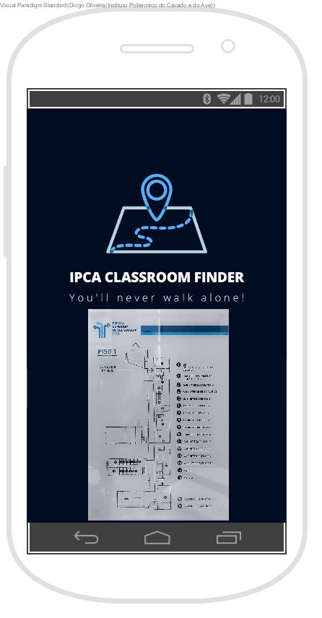

Figura - Ecrã Mapa

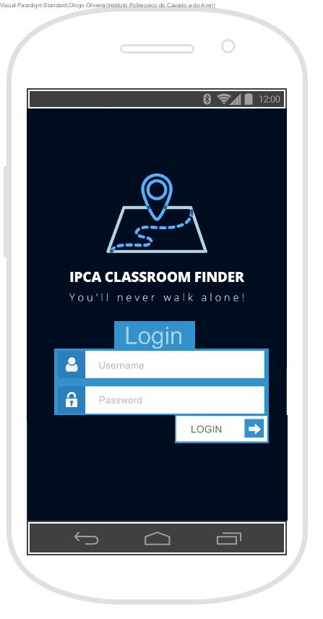

Figura - Ecrã Login

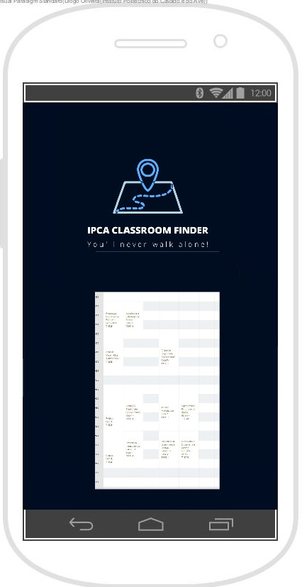

Figura - Ecrã Horário

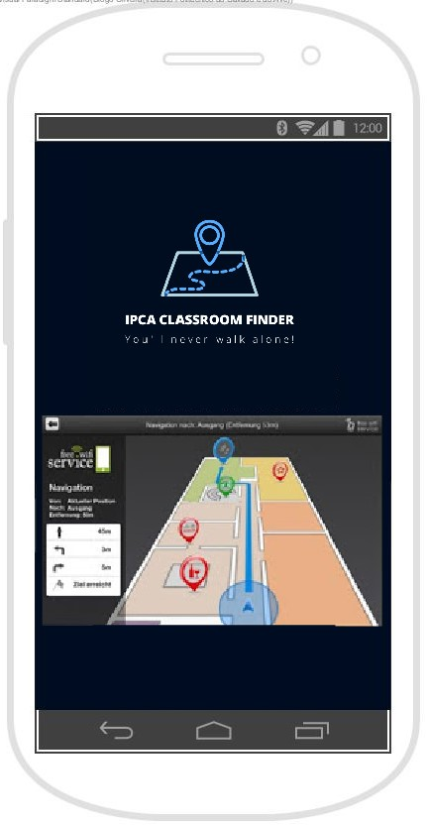

Figura - Ecrã Rota

# Ambiente de Desenvolvimento: XXXX

[Neste capítulo espera-se uma descrição genérica do problema e da área de intervenção: âmbito, conceitos e tecnologia e/ou “mini estado da arte”. No caso de um projeto eminentemente prático, devem ser descritas também as ferramentas usadas e a justificação para a sua escolha.

Normalmente, este capítulo é dividido em múltiplas seções, de forma a compartimentar os tópicos abordados, facilitando assim a sua leitura e compreensão.]

Descrição

Multiplataforma

API

Desenvolvimento baseado em XXXX

Funcionalidades indispensáveis para o projeto

Particularidades a ter com a Programação Mobile/Tablet’s

# Plataformas alvo da aplicação

[Apresentação formal das plataformas alvo da aplicação utilizada, ou seja, este capítulo tem como objetivo apresentar com mais detalhe o funcionamento técnico e todos os requisitos que se devem ter em conta ao desenvolver aplicações para as plataformas escolhidas.]

# A aplicação Nome XXXX

[Neste capítulo é descrito o trabalho de implementação, salientando os pontos mais relevantes da mesma, dificuldades encontradas ou soluções técnicas inovadoras desenvolvidas ou aplicadas. Em particular, se foi usado código desenvolvido por terceiros (por exemplo, código open-source), deve ser facilmente distinguível quais as funcionalidades originais do mesmo e o que foi necessário implementar para obter as funcionalidades desejadas….Bem como as análises de requisitos ]

Análise de requisitos

Pressupostos

Arquitetura

Diagrama de sequência

Casos de uso

Cobertura dos requisitos funcionais

Interface dos utilizadores

Acessos

Modelo de dados Conceptual

Integração com o XXXX

Nome da app(como se chegou ao resultado final dificuldades)

# Resultados

[Este capítulo apresenta os testes realizados para verificar que o projeto desenvolvido cumpre os objetivos assumidos e resolve, de facto, o problema descrito na Análise/Modelação.

Para uma melhor compreensão, os resultados de cada teste devem ser precedidos de uma descrição, mesmo que resumida, do teste realizado e dos resultados esperados.

Os resultados do trabalho são comentados, acrescentando-lhe valor:

O que é que se pode inferir ou conjecturar dos resultados obtidos?

O que poderia/deveria ter sido feito de forma diferente?

Onde se foi além dos objetivos iniciais?

Quais os objetivos que ficaram por cumprir e porquê?]

# Trabalho Futuro

[Este capítulo apresenta o trabalho futuro que o projeto pode vir a ter. ]

# Conclusão

[As conclusões devem sintetizar e proporcionar uma perspetiva unificadora ao trabalho efetuado. Poderá ser feita uma breve referência a trabalhos de outros com semelhanças ao efetuado e ao conhecimento que resultou do trabalho efetuado, bem como sugestões de trabalho futuro. A coerência do documento implica que as conclusões devem ser coerentes com as ideias expostas na introdução.]

# Bibliografia

# Anexos